**ГОСУДАРСТВЕННАЯ ИНСПЕКЦИЯ РЕСПУБЛИКИ ТАТАРСТАН ПО ОБЕСПЕЧЕНИЮ ГОСУДАРСТВЕННОГО КОНТРОЛЯ ЗА ПРОИЗВОДСТВОМ, ОБОРОТОМ И КАЧЕСТВОМ ЭТИЛОВОГО СПИРТА, АЛКОГОЛЬНОЙ ПРОДУКЦИИ И ЗАЩИТЕ ПРАВ ПОТРЕБИТЕЛЕЙ**

**(ГОСАЛКОГОЛЬИНСПЕКЦИЯ РЕСПУБЛИКИ ТАТАРСТАН)**

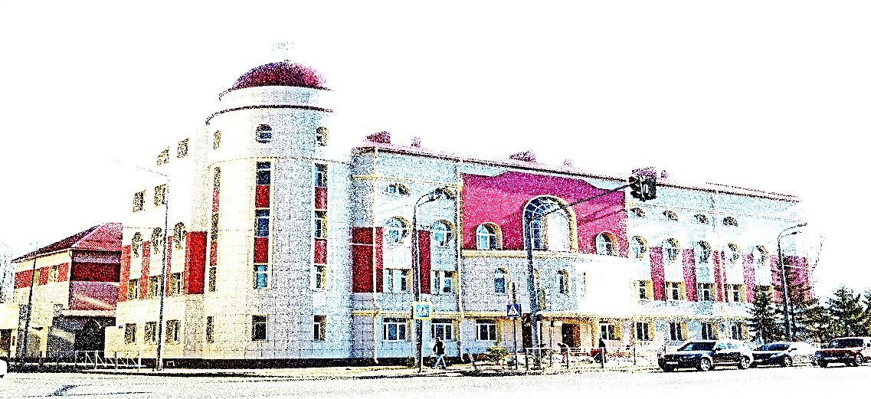

**Аналитические материалы**

**ЦЕНЫ НА СОЦИАЛЬНО ЗНАЧИМЫЕ**

**ПРОДОВОЛЬСТВЕННЫЕ ТОВАРЫ**

**В РЕСПУБЛИКЕ ТАТАРСТАН**

**(по состоянию на 10.08.2022)**



**Казань 2022**

**КОММЕНТАРИИ К СБОРНИКУ АНАЛИТИЧЕСКИХ МАТЕРИАЛОВ «ЦЕНЫ НА СОЦИАЛЬНО ЗНАЧИМЫЕ ПРОДОВОЛЬСТВЕННЫЕ ТОВАРЫ**

**В РЕСПУБЛИКЕ ТАТАРСТАН»**

**на 10.08.2022 г.**

Сборник аналитических материалов подготовлен Государственной инспекцией Республики Татарстан по обеспечению государственного контроля за производством, оборотом и качеством этилового спирта, алкогольной продукции и защите прав потребителей (далее – Госалкогольинспекция Республики Татарстан) на основе данных мониторинга цен, проводимых территориальными органами Госалкогольинспекции Республики Татарстан на объектах розничной торговли в еженедельном режиме.

Сборник состоит из:

- сводной таблицы розничных цен на социально значимые продовольственные товары в целом по Республике Татарстан;

- изменения цен на конкретную позицию по номенклатуре продуктов питания по каждому муниципальному району и по двум городским округам.

Госалкогольинспекция Республики Татарстан осуществляет мониторинг цен на продукты питания по 24 позициям из списка социально значимых продовольственных товаров первой необходимости согласно утвержденному Правительством Российской Федерации перечню.[1]

Для анализа были выведены средние цены на социально значимые продовольственные товары первой необходимости в магазинах федеральных, локальных сетей и несетевых магазинах.

За рассматриваемый период произошли ценовые изменения на следующие продукты питания:

***- подорожали (незначительно):*** *говядина, куры (кроме куриных окорочков), рыба мороженая неразделанная, сахар-песок, чай черный байховый, мука пшеничная, хлеб ржаной, ржано-пшеничный, хлеб и булочные изделия из пшеничной муки;*

***- подешевели (незначительно)*** *свинина, баранина, масло сливочное, масло подсолнечное, молоко питьевое, яйца куриные, соль поваренная пищевая, рис шлифованный, пшено, крупа гречневая ядрица, вермишель, картофель, капуста белокочанная свежая, лук репчатый, морковь, яблоки.*

**СОДЕРЖАНИЕ**

|  |  |  |
| --- | --- | --- |
| 1. | Динамика средних цен на социально значимые продовольственные товары в Республике Татарстан………………………………………… | 4  С. |
| 2. | Изменение цен на социально значимые продовольственные товары по муниципальным районам и городским округам Республики Татарстан…………………… | 5 |
| 2.1 | Говядина (кроме бескостного мяса)…..………………........................... | 6 |
| 2.2 | Свинина (кроме бескостного мяса)….……………………….………… | 7 |
| 2.3 | Баранина (кроме бескостного мяса)….………………………………… | 8 |
| 2.4 | Куры (кроме куриных окорочков) ………………………………… | 9 |
| 2.5 | Рыба мороженая неразделанная……………………...….……………… | 10 |
| 2.6 | Масло сливочное….…….……………………………. | 11 |
| 2.7 | Масло подсолнечное …………………...…………… | 12 |
| 2.8 | Молоко питьевое…………………………….………… | 13 |
| 2.9 | Яйца куриные………...…………………………………… | 14 |
| 2.10 | Сахар-песок.…………………………………………………………....... | 15 |
| 2.11 | Соль поваренная пищевая………...….………………………………… | 16 |
| 2.12 | Чай черный байховый.………………………………………………...... | 17 |
| 2.13 | Мука пшеничная ..……………………………………... | 18 |
| 2.14 | Хлеб ржаной, ржано-пшеничный …………………….…………………. | 19 |
| 2.15 | Хлеб и булочные изделия из пшеничной муки……………….……… | 20 |
| 2.16 | Рис шлифованный ……..……………………………………. | 21 |
| 2.17 | Пшено….…………………………………………………………………. | 22 |
| 2.18 | Крупа гречневая - ядрица ………………………………………... | 23 |
| 2.19 | Вермишель ..………………………………....................... | 24 |
| 2.20 | Картофель ………...……..………………………………………………... | 25 |
| 2.21 | Капуста белокочанная свежая….……………………………………….. | 26 |
| 2.22 | Лук репчатый ………….…..………………………………………………. | 27 |
| 2.23 | Морковь …………………………...……………………………………….. | 28 |
| 2.24 | Яблоки ….………………………………………………………... | 29 |
| 3. | Минимальные и максимальные средние цены на социально значимые продовольственные товары по муниципальным районам и городским округам Республики Татарстан | 30 |

1. **Динамика средних цен на социально значимые продовольственные товары в Республике Татарстан**

Таблица 1

Динамика цен по состоянию на 10.08.2022 г.

| № п/п | Наименование продукции | Средняя цена на продукцию (руб.) | | Разница за неделю  (руб.) | Индекс изменения цен неделю  (в процентах) |
| --- | --- | --- | --- | --- | --- |
| 03.08.2022 | 10.08.2022 |
| 1 | 2 | 3 | 4 | 5 | 6 |
| 1 | Говядина (кроме бескостного мяса), кг | 479,06 | 484,11 | 5,05 | 1,05% |
| 2 | Свинина (кроме бескостного мяса), кг | 292,76 | 291,04 | -1,72 | -0,59% |
| 3 | Баранина (кроме бескостного мяса), кг | 525,11 | 519,93 | -5,18 | -0,99% |
| 4 | Куры (кроме куриных окорочков), кг | 181,39 | 182,1 | 0,72 | 0,4% |
| 5 | Рыба мороженая неразделанная, кг | 218,57 | 221,63 | 3,05 | 1,4% |
| 6 | Масло сливочное, кг | 656,26 | 649,83 | -6,44 | -0,98% |
| 7 | Масло подсолнечное, л | 137,26 | 135,98 | -1,28 | -0,93% |
| 8 | Молоко питьевое, л. | 66,12 | 65,9 | -0,22 | -0,33% |
| 9 | Яйца куриные, 10 шт. | 65,7 | 64,9 | -0,79 | -1,21% |
| 10 | Сахар-песок, кг | 72,81 | 73,22 | 0,41 | 0,56% |
| 11 | Соль поваренная пищевая, кг | 18,08 | 17,92 | -0,16 | -0,91% |
| 12 | Чай черный байховый, кг | 917,75 | 918 | 0,26 | 0,03% |
| 13 | Мука пшеничная, кг | 49,35 | 49,4 | 0,05 | 0,11% |
| 14 | Хлеб ржаной, ржано-пшеничный, кг | 59,2 | 60,36 | 1,16 | 1,96% |
| 15 | Хлеб и булочные изделия из пшеничной муки, кг | 75,76 | 75,95 | 0,19 | 0,25% |
| 16 | Рис шлифованный, кг | 107,16 | 106,86 | -0,3 | -0,28% |
| 17 | Пшено, кг | 59,23 | 58,44 | -0,79 | -1,33% |
| 18 | Крупа гречневая ядрица, кг | 121,68 | 120,65 | -1,03 | -0,85% |
| 19 | Вермишель, кг | 84,89 | 84,75 | -0,14 | -0,17% |
| 20 | Картофель, кг | 39,21 | 37,38 | -1,83 | -4,68% |
| 21 | Капуста белокочанная свежая, кг | 25,19 | 23,53 | -1,66 | -6,58% |
| 22 | Лук репчатый кг | 47,03 | 46,12 | -0,91 | -1,93% |
| 23 | Морковь, кг | 50,19 | 45,82 | -4,37 | -8,71% |
| 24 | Яблоки, кг. | 117,88 | 116,14 | -1,74 | -1,48% |

1. **Изменение цен на социально значимые продовольственные товары** **по муниципальным районам**

**и городским округам Республики Татарстан**

По данным Госалкогольинспекции Республики Татарстан, за период с 03.08.2022 по 10.08.2022 года уровень розничных цен на социально значимые продовольственные товары в муниципальных районах и городских округах Республики Татарстан изменялся следующим образом:

***2.1. Говядина (кроме бескостного мяса)***

В отчетном периоде отмечено повышение средней цены (1,05%).

Так, средняя цена составила 484,11 руб.

Самая низкая цена (370 руб.) зафиксирована в Мензелинском муниципальном районе. Самая высокая цена (660 руб.) зафиксирована в Тукаевском муниципальном районе.

Уровень цен представлен на рисунке 1.

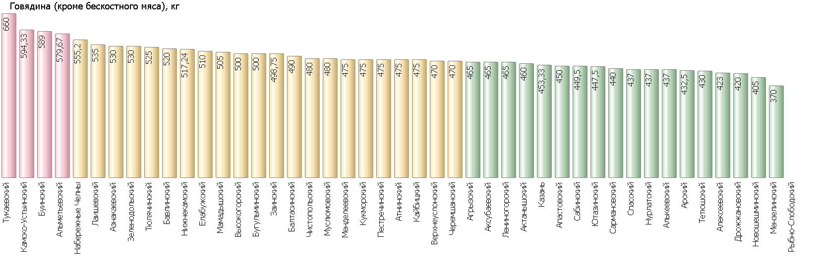

Рисунок 1

***2.2. Свинина (кроме бескостного мяса)***

В отчетном периоде отмечено снижение средней цены (-0,59%).

Так, средняя цена составила 291,04 руб.

Самая низкая цена (215 руб.) зафиксирована в Мензелинском муниципальном районе. Самая высокая цена (417 руб.) зафиксирована в Сабинском муниципальном районе.

Уровень цен представлен на рисунке 2.

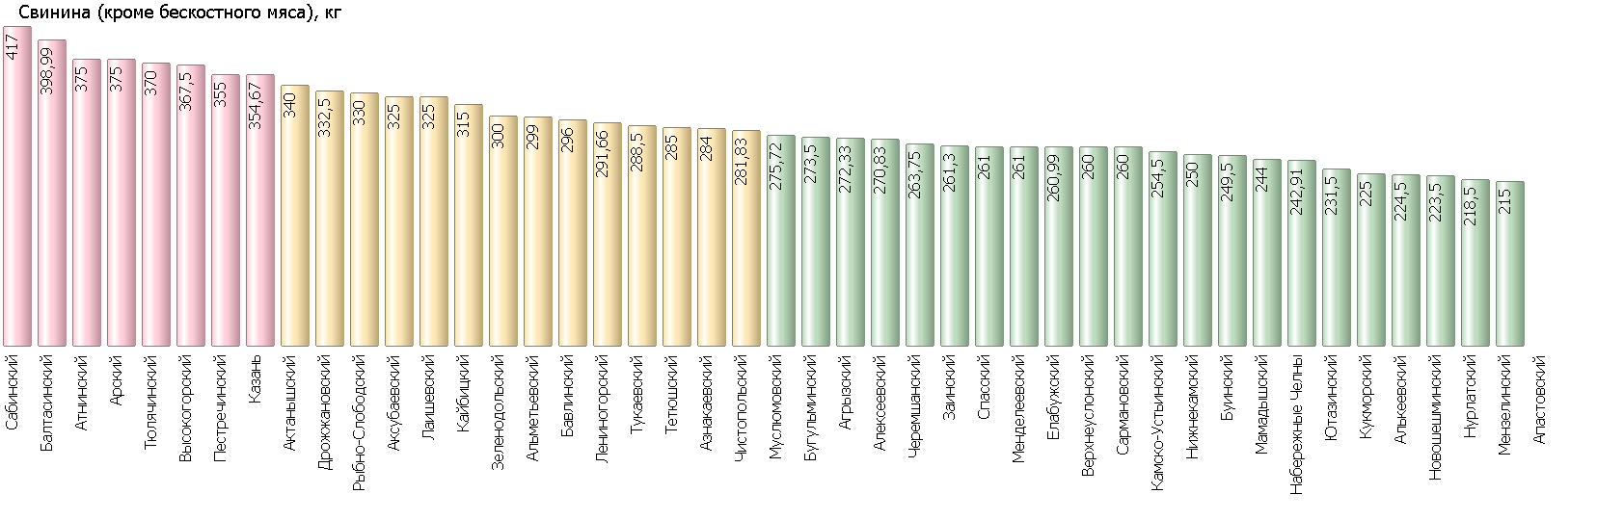

Рисунок 2

***2.3. Баранина (кроме бескостного мяса)***

В отчетном периоде отмечено снижение средней цены (-0,99%).

Так, средняя цена составила 519,93 руб.

Самая низкая цена (365 руб.) зафиксирована в Муслюмовском муниципальном районе. Самая высокая цена (675 руб.) зафиксирована в Казани.

Уровень цен представлен на рисунке 3.

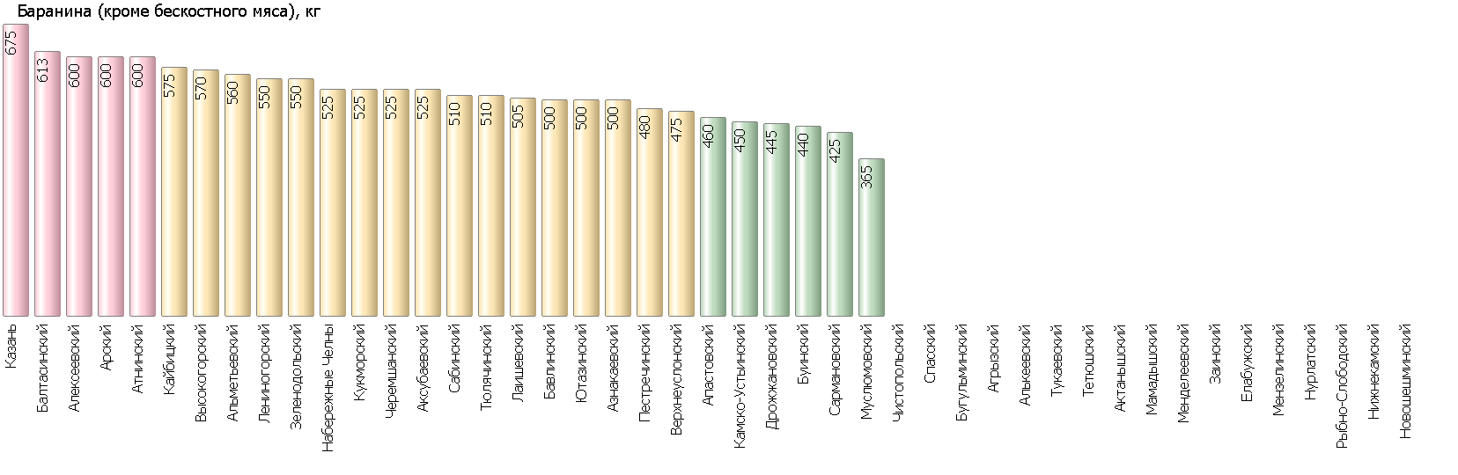

Рисунок 3

***2.4. Куры (кроме куриных окорочков)***

В отчетном периоде отмечено повышение средней цены (0,4%).

Так, средняя цена составила 182,1 руб.

Самая низкая цена (155,42 руб.) зафиксирована в Мамадышском муниципальном районе. Самая высокая цена (208,08 руб.) зафиксирована в Атнинском муниципальном районе.

Уровень цен представлен на рисунке 4.

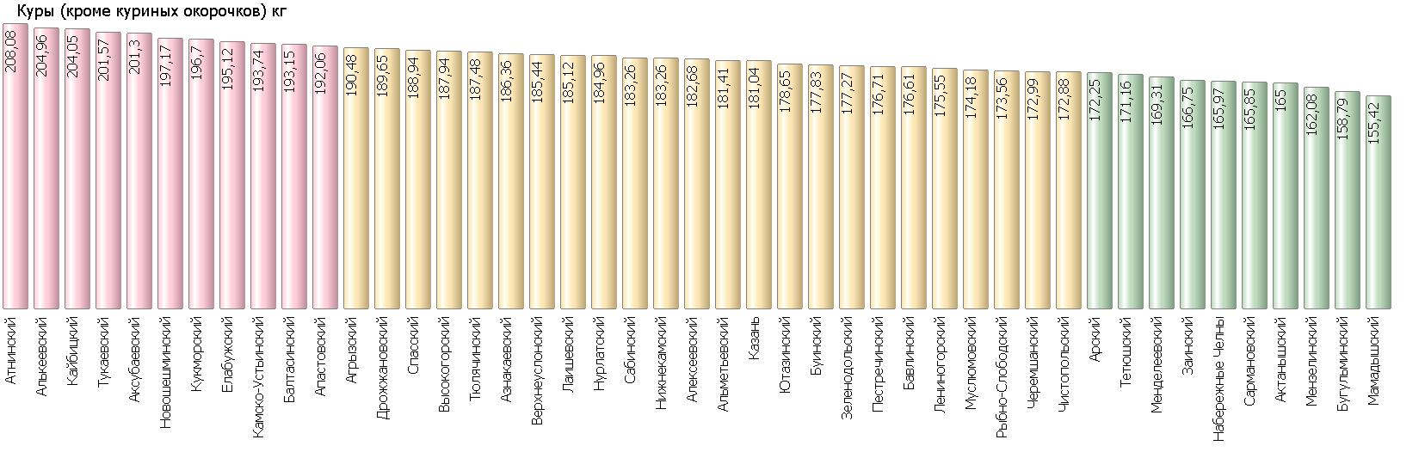

Рисунок 4

***2.5. Рыба мороженая неразделанная***

В отчетном периоде отмечено повышение средней цены (1,4%).

Так, средняя цена составила 221,63 руб.

Самая низкая цена (143,7 руб.) зафиксирована в Агрызском муниципальном районе. Самая высокая цена (367,18 руб.) зафиксирована в Аксубаевском муниципальном районе.

Уровень цен представлен на рисунке 5.

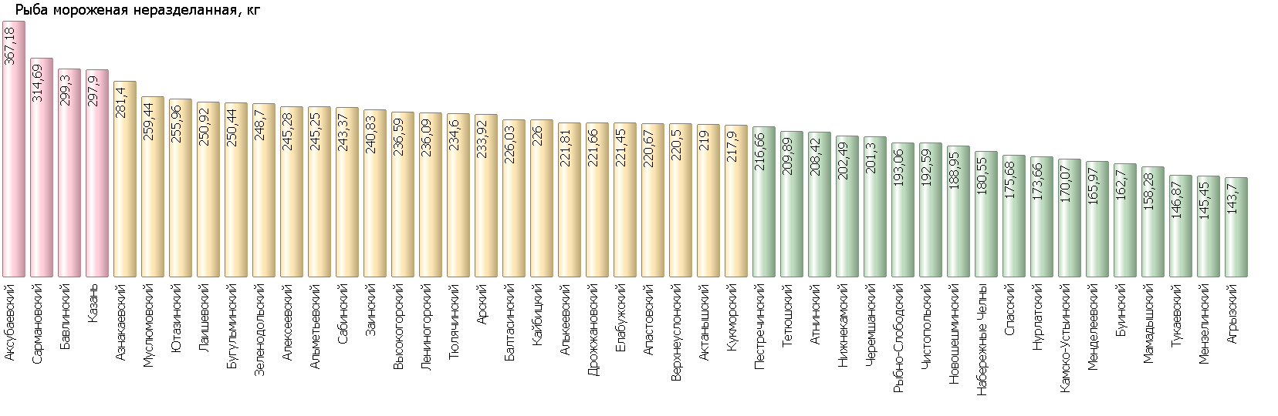

Рисунок 5

***2.6. Масло сливочное***

В отчетном периоде отмечено снижение средней цены (-0,98%).

Так, средняя цена составила 649,83 руб.

Самая низкая цена (519,39 руб.) зафиксирована в Тетюшском муниципальном районе. Самая высокая цена (755,01 руб.) зафиксирована в Пестречинском муниципальном районе.

Уровень цен представлен на рисунке 6.

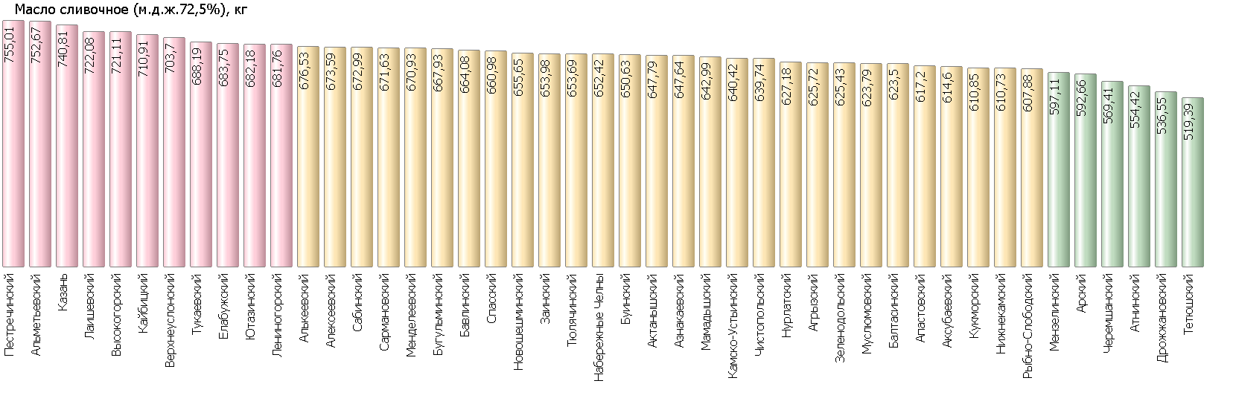

Рисунок 6

***2.7. Масло подсолнечное***

В отчетном периоде отмечено снижение средней цены (-0,93%).

Так, средняя цена составила 135,98 руб.

Самая низкая цена (122,58 руб.) зафиксирована в Муслюмовском муниципальном районе. Самая высокая цена (158,04 руб.) зафиксирована в Спасском муниципальном районе.

Уровень цен представлен на рисунке 7.

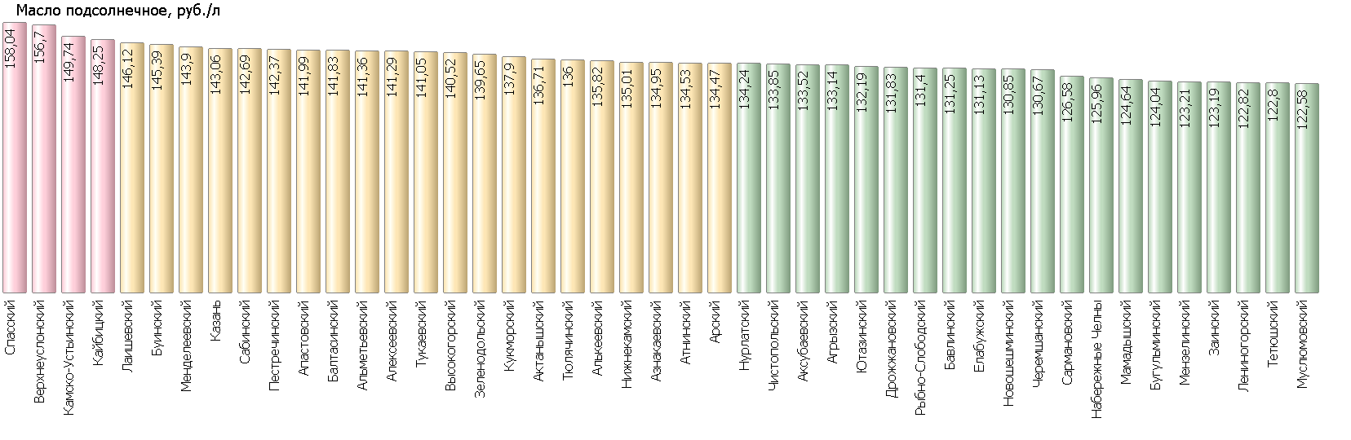

Рисунок 7

***2.8. Молоко питьевое***

В отчетном периоде отмечено снижение средней цены (-0,33%).

Так, средняя цена составила 65,9 руб.

Самая низкая цена (53,88 руб.) зафиксирована в Заинском муниципальном районе. Самая высокая цена (87,46 руб.) зафиксирована в Тюлячинском муниципальном районе.

Уровень цен представлен на рисунке 8.

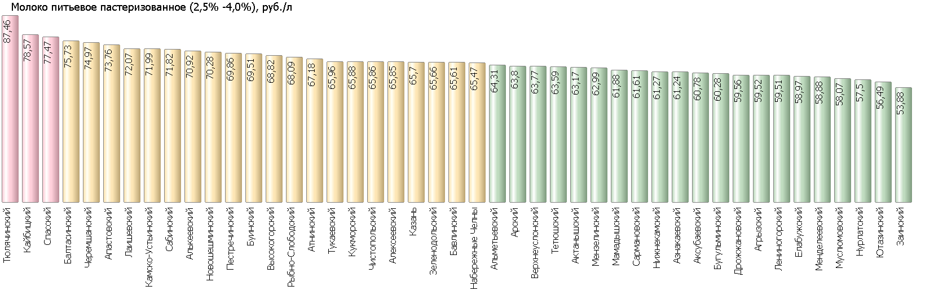

Рисунок 8

***2.9. Яйца куриные***

В отчетном периоде отмечено снижение средней цены (-1,21%).

Так, средняя цена составила 64,9 руб.

Самая низкая цена (53,75 руб.) зафиксирована в Мензелинском муниципальном районе. Самая высокая цена (79,11 руб.) зафиксирована в Нижнекамском муниципальном районе.

Уровень цен представлен на рисунке 9.

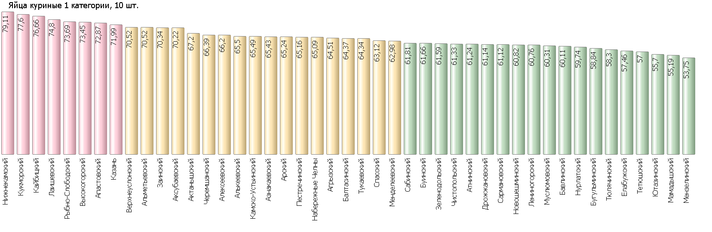

Рисунок 9

***2.10. Сахар-песок***

В отчетном периоде отмечено повышение средней цены (0,56%).

Так, средняя цена составила 73,22 руб.

Самая низкая цена (61,3 руб.) зафиксирована в Мамадышском муниципальном районе. Самая высокая цена (81,58 руб.) зафиксирована в Кайбицком муниципальном районе.

Уровень цен представлен на рисунке 10.

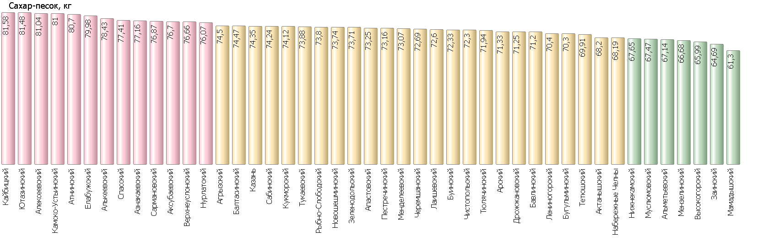

Рисунок 10

***2.11. Соль поваренная пищевая***

В отчетном периоде отмечено снижение средней цены (-0,91%).

Так, средняя цена составила 17,92 руб.

Самая низкая цена (13,83 руб.) зафиксирована в Ютазинском муниципальном районе. Самая высокая цена (21,12 руб.) зафиксирована в Верхнеуслонском муниципальном районе.

Уровень цен представлен на рисунке 11.

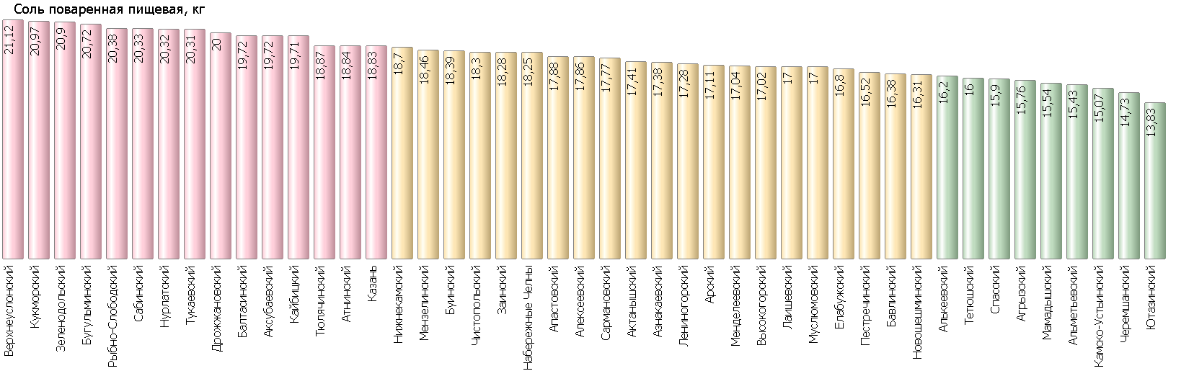

Рисунок 11

***2.12. Чай черный байховый***

В отчетном периоде отмечено повышение средней цены (0,03%).

Так, средняя цена составила 918 руб.

Самая низкая цена (593,75 руб.) зафиксирована в Тукаевском муниципальном районе. Самая высокая цена (1372,48 руб.) зафиксирована в Кайбицком муниципальном районе.

Уровень цен представлен на рисунке 12.

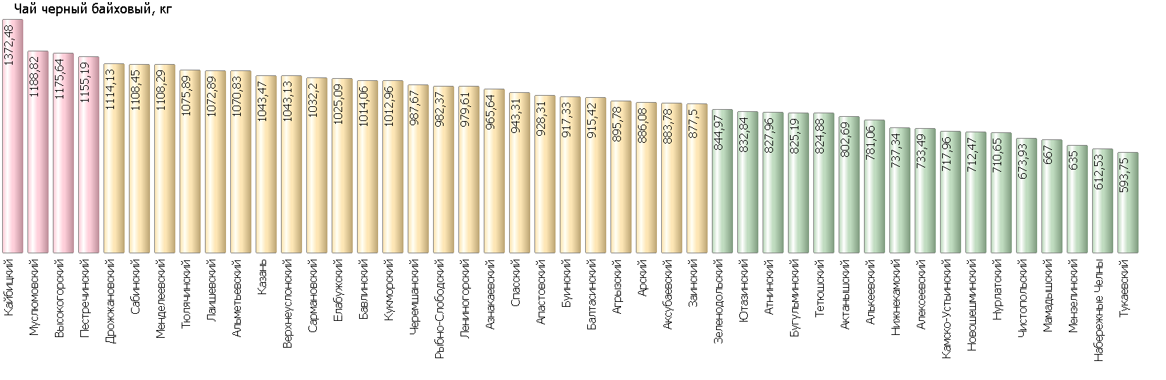

Рисунок 12

***2.13. Мука пшеничная***

В отчетном периоде отмечено повышение средней цены (0,11%).

Так, средняя цена составила 49,4 руб.

Самая низкая цена (40,33 руб.) зафиксирована в Нурлатском муниципальном районе. Самая высокая цена (63,46 руб.) зафиксирована в Лаишевском муниципальном районе.

Уровень цен представлен на рисунке 13.

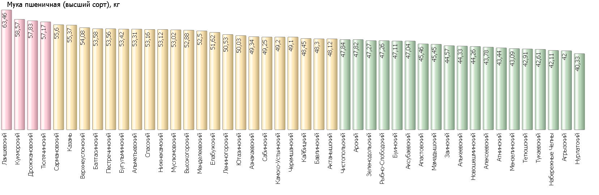

Рисунок 13

***2.14. Хлеб черный ржаной, ржано-пшеничный***

В отчетном периоде отмечено повышение средней цены (1,96%).

Так, средняя цена составила 60,36 руб.

Самая низкая цена (44,83 руб.) зафиксирована в Мамадышском муниципальном районе. Самая высокая цена (72,93 руб.) зафиксирована в Камско-Устьинском муниципальном районе.

Уровень цен представлен на рисунке 14.

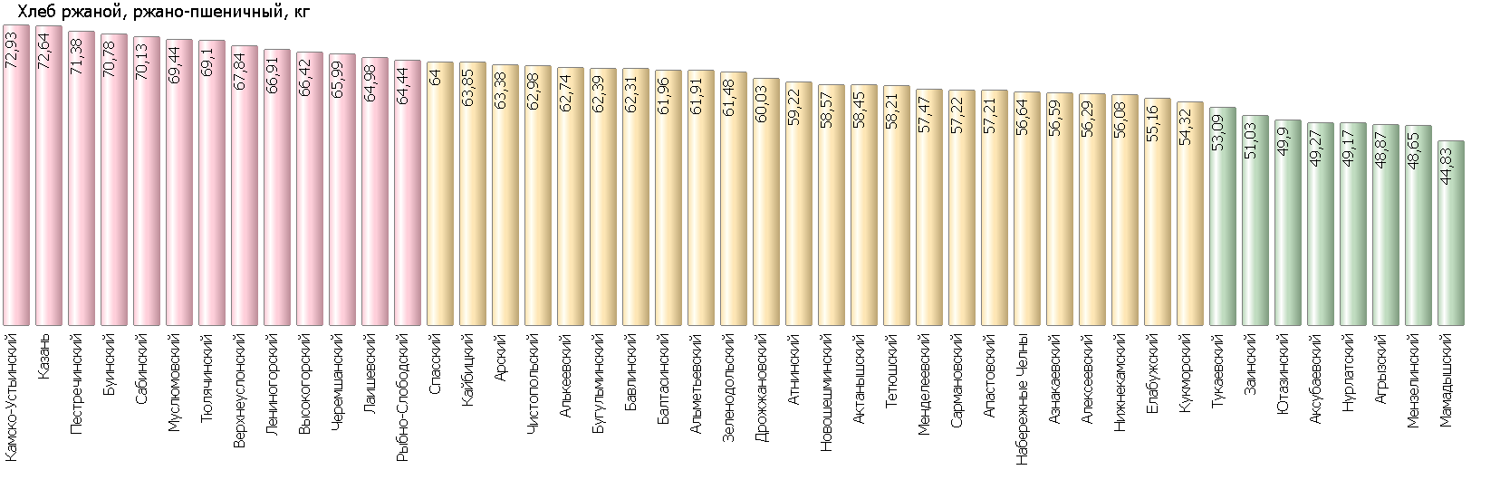

Рисунок 14

***2.15. Хлеб и булочные изделия из пшеничной муки***

В отчетном периоде отмечено повышение средней цены (0,25%).

Так, средняя цена составила 75,95 руб.

Самая низкая цена (55,17 руб.) зафиксирована в Мамадышском муниципальном районе. Самая высокая цена (114,48 руб.) зафиксирована в Пестречинском муниципальном районе.

Уровень цен представлен на рисунке 20.

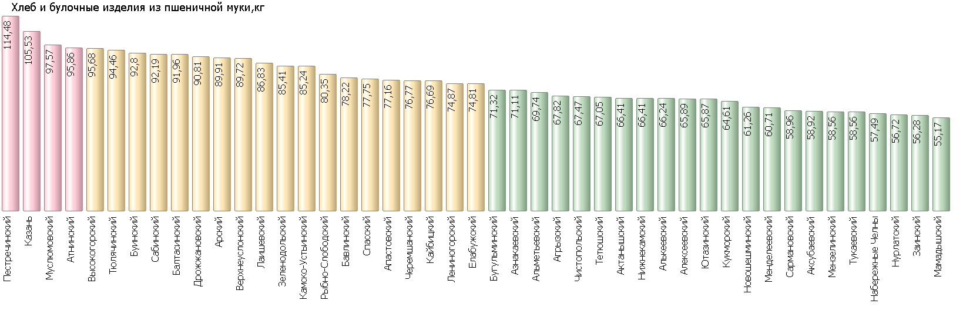

Рисунок 15

***2.16. Рис шлифованный***

В отчетном периоде отмечено снижение средней цены (-0,28%).

Так, средняя цена составила 106,86 руб.

Самая низкая цена (88,41 руб.) зафиксирована в Тетюшском муниципальном районе. Самая высокая цена (123,35 руб.) зафиксирована в Верхнеуслонском муниципальном районе.

Уровень цен представлен на рисунке 16.

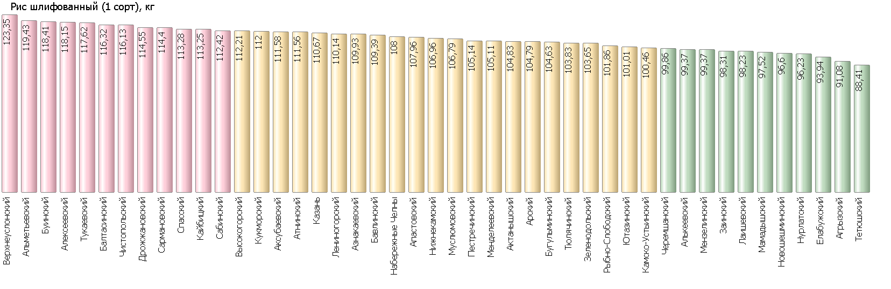

Рисунок 16

***2.17. Пшено***

В отчетном периоде отмечено снижение средней цены (-1,33%).

Так, средняя цена составила 58,44 руб.

Самая низкая цена (44,46 руб.) зафиксирована в Сабинском муниципальном районе. Самая высокая цена (79,46 руб.) зафиксирована в Казани.

Уровень цен представлен на рисунке 17.

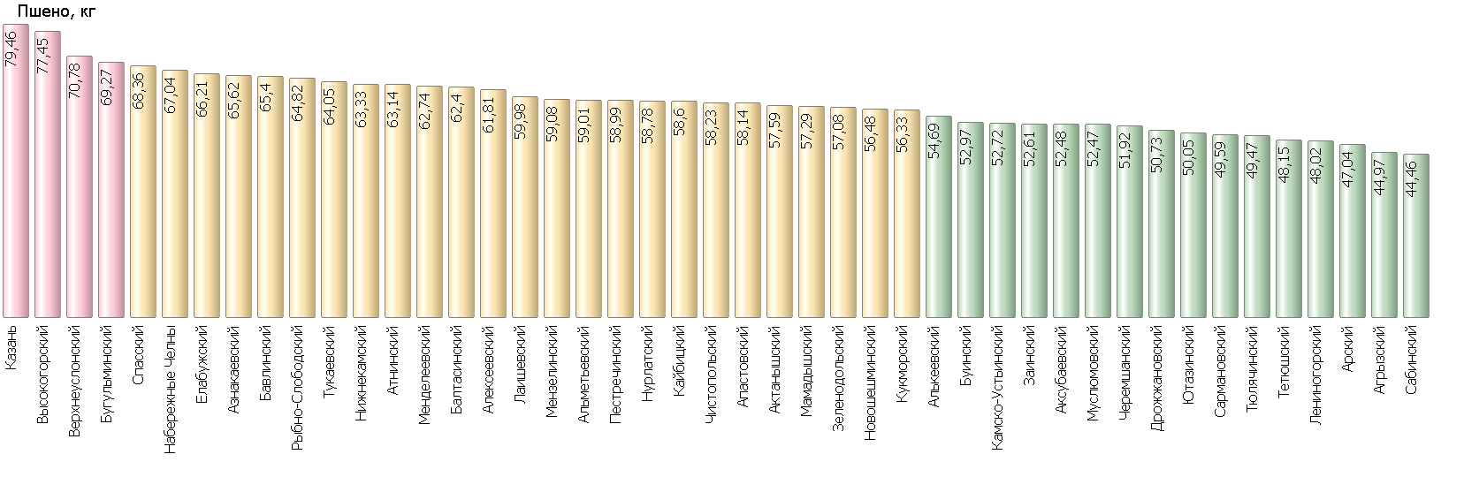

Рисунок 17

***2.18. Крупа гречневая - ядрица***

В отчетном периоде отмечено снижение средней цены (-0,85%).

Так, средняя цена составила 120,65 руб.

Самая низкая цена (103,91 руб.) зафиксирована в Заинском муниципальном районе. Самая высокая цена (140,69 руб.) зафиксирована в Верхнеуслонском муниципальном районе.

Уровень цен представлен на рисунке 18.

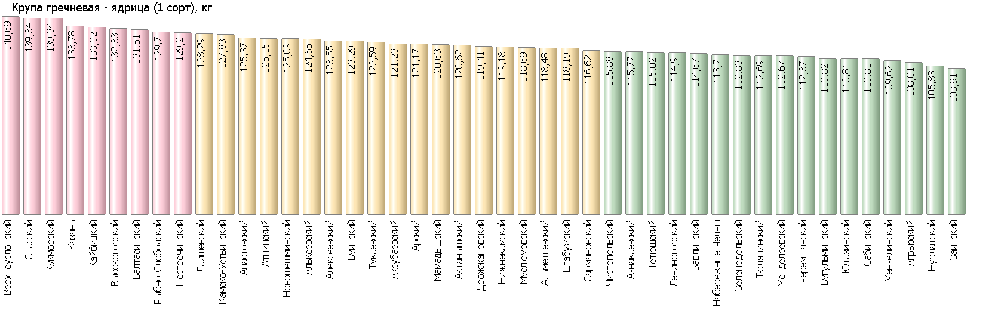

Рисунок 18

***2.19. Вермишель***

В отчетном периоде отмечено снижение средней цены (-0,17%).

Так, средняя цена составила 84,75 руб.

Самая низкая цена (57,41 руб.) зафиксирована в Новошешминском муниципальном районе. Самая высокая цена (130,22 руб.) зафиксирована в Нижнекамском муниципальном районе.

Уровень цен представлен на рисунке 19.

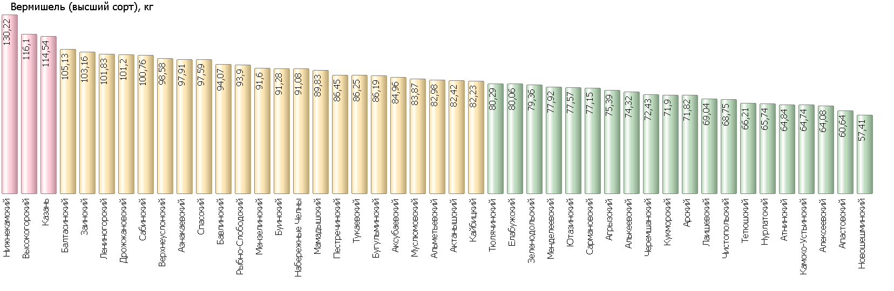

Рисунок 19

***2.20. Картофель***

В отчетном периоде отмечено снижение средней цены (-4,68%).

Так, средняя цена составила 37,38 руб.

Самая низкая цена (31,54 руб.) зафиксирована в Мензелинском муниципальном районе. Самая высокая цена (52,1 руб.) зафиксирована в Лаишевском муниципальном районе.

Уровень цен представлен на рисунке [20-PICT1].

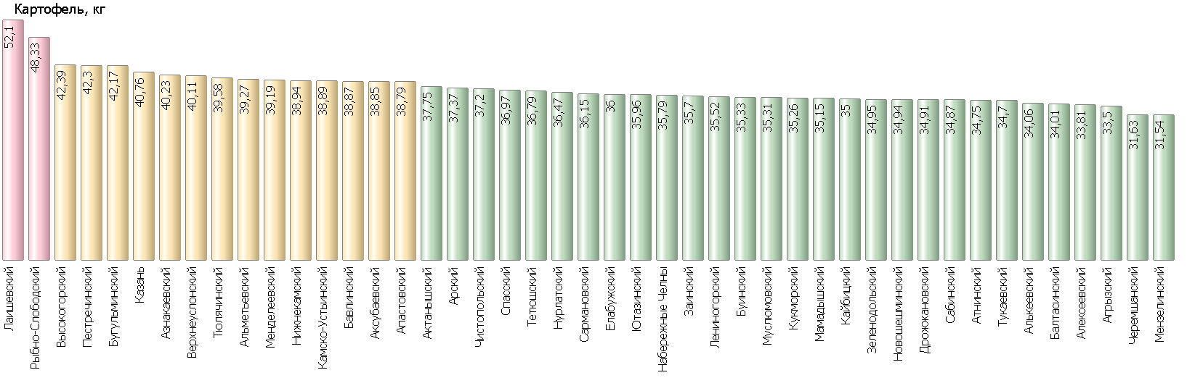

Рисунок 20

***2.21. Капуста белокочанная свежая***

В отчетном периоде отмечено снижение средней цены (-6,58%).

Так, средняя цена составила 23,53 руб.

Самая низкая цена (18,5 руб.) зафиксирована в Дрожжановском муниципальном районе. Самая высокая цена (31,4 руб.) зафиксирована в Лаишевском муниципальном районе.

Уровень цен представлен на рисунке 21.

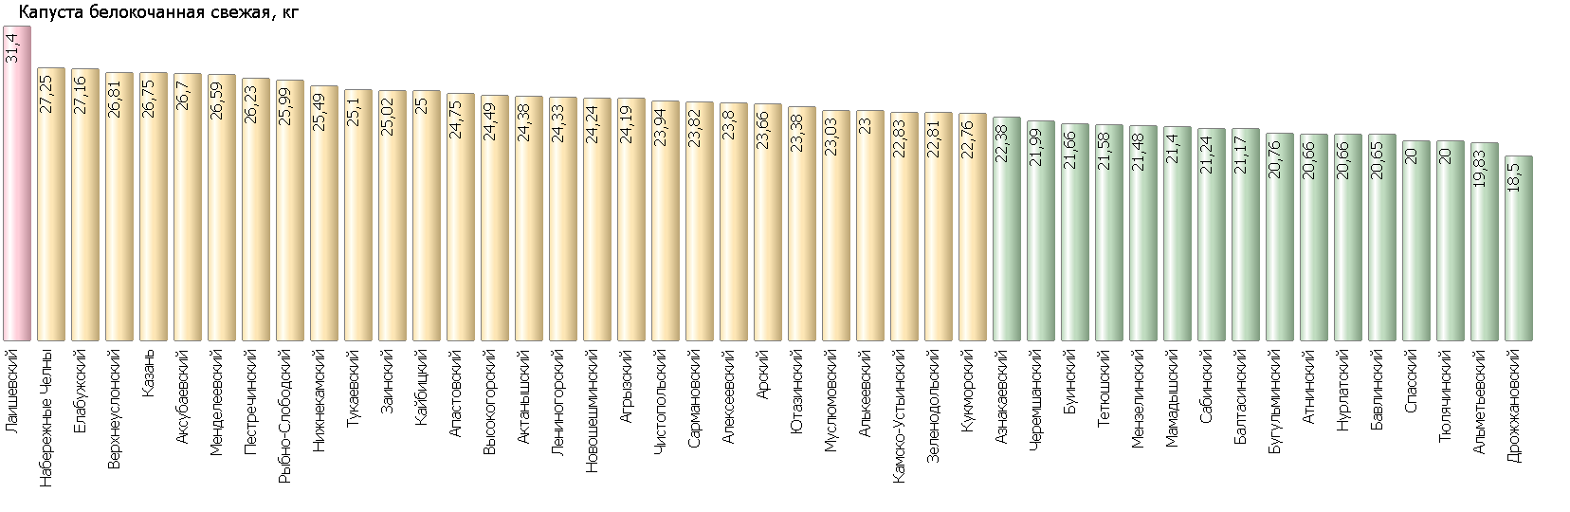

Рисунок 21

***2.22. Лук репчатый***

В отчетном периоде отмечено снижение средней цены (-1,93%).

Так, средняя цена составила 46,12 руб.

Самая низкая цена (38,87 руб.) зафиксирована в Алексеевском муниципальном районе. Самая высокая цена (76,3 руб.) зафиксирована в Казани.

Уровень цен представлен на рисунке 22.

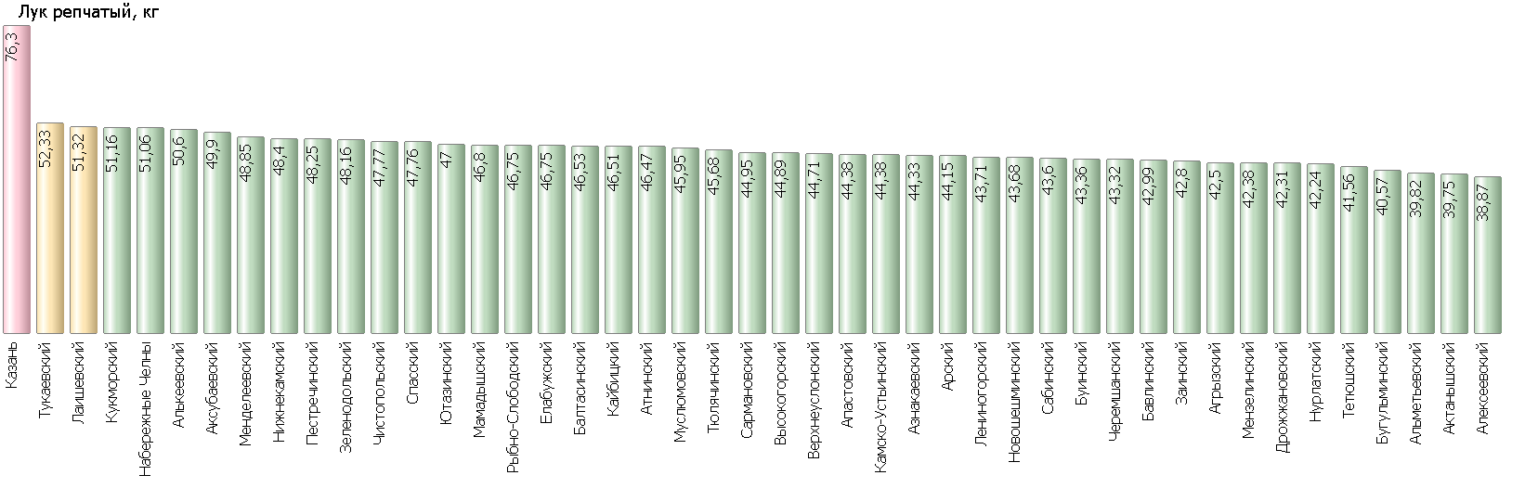

Рисунок 22

***2.23. Морковь***

В отчетном периоде отмечено снижение средней цены (-8,71%).

Так, средняя цена составила 45,82 руб.

Самая низкая цена (36,17 руб.) зафиксирована в Бугульминском муниципальном районе. Самая высокая цена (61,87 руб.) зафиксирована в Рыбно-Слободском муниципальном районе.

Уровень цен представлен на рисунке 23.

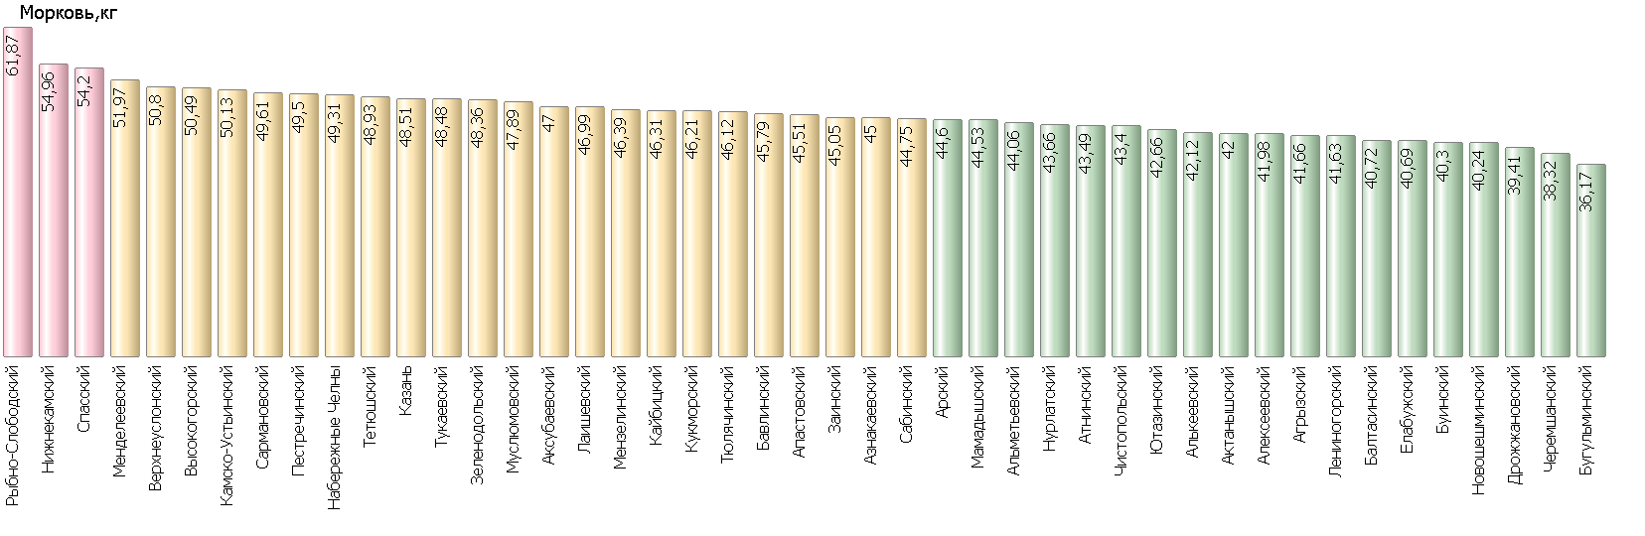

Рисунок 23

***2.24. Яблоки***

В отчетном периоде отмечено снижение средней цены (-1,48%).

Так, средняя цена составила 116,14 руб.

Самая низкая цена (87,39 руб.) зафиксирована в Нурлатском муниципальном районе. Самая высокая цена (136,28 руб.) зафиксирована в Нижнекамском муниципальном районе.

Уровень цен представлен на рисунке 24.

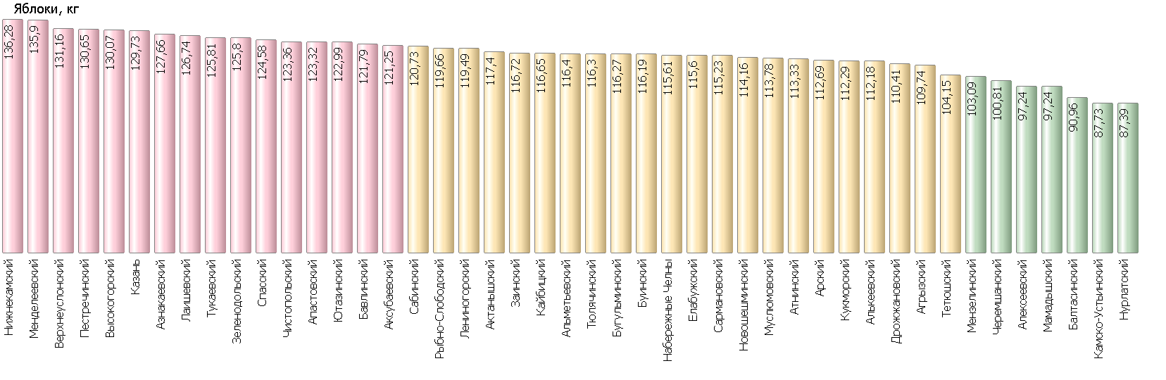

Рисунок 24

1. **Минимальные и максимальные средние цены на социально значимые продовольственные товары по муниципальным районам и городским округам Республики Татарстан**

Таблица 2

по состоянию на 10.08.2022 г.

| № | Наименование продуктов | Минимальная средняя цена (рублей) | Муниципальный район | Максимальная средняя цена (рублей) | Муниципальный район | Соотношение максимальной и минимальной цены, в процентах |
| --- | --- | --- | --- | --- | --- | --- |
| 1 | Говядина (кроме бескостного мяса), кг | 370 | Мензелинский | 660 | Тукаевский | 178% |
| 2 | Свинина (кроме бескостного мяса), кг | 215 | Мензелинский | 417 | Сабинский | 194% |
| 3 | Баранина (кроме бескостного мяса), кг | 365 | Муслюмовский | 675 | Казань | 185% |
| 4 | Мясо кур (кроме куриных окорочков), 1 кг | 155,42 | Мамадышский | 208,08 | Атнинский | 134% |
| 5 | Рыба мороженая неразделанная, кг | 143,7 | Агрызский | 367,18 | Аксубаевский | 256% |
| 6 | Масло сливочное (м.д.ж. 72,5%), 1 кг | 519,39 | Тетюшский | 755,01 | Пестречинский | 145% |
| 7 | Масло подсолнечное рафинированное, кг | 122,58 | Муслюмовский | 158,04 | Спасский | 129% |
| 8 | Молоко питьевое (м.д.ж. 2,5-4%), кг. | 53,88 | Заинский | 87,46 | Тюлячинский | 162% |
| 9 | Яйца куриные1 категории, десяток | 53,75 | Мензелинский | 79,11 | Нижнекамский | 147% |
| 10 | Сахар-песок, кг | 61,3 | Мамадышский | 81,58 | Кайбицкий | 133% |
| 11 | Соль поваренная пищевая, кг | 13,83 | Ютазинский | 21,12 | Верхнеуслонский | 153% |
| 12 | Чай черный байховый, кг | 593,75 | Тукаевский | 1372,48 | Кайбицкий | 231% |
| 13 | Мука пшеничная (сорт высший), кг | 40,33 | Нурлатский | 63,46 | Лаишевский | 157% |
| 14 | Хлеб ржаной, ржано-пшеничный, кг | 44,83 | Мамадышский | 72,93 | Камско-Устьинский | 163% |
| 15 | Хлеб белый из пшеничной муки, кг | 55,17 | Мамадышский | 114,48 | Пестречинский | 207% |
| 16 | Крупа рисовая (сорт первый), кг | 88,41 | Тетюшский | 123,35 | Верхнеуслонский | 140% |
| 17 | Пшено, кг | 44,46 | Сабинский | 79,46 | Казань | 179% |
| 18 | Крупа гречневая (сорт первый), кг | 103,91 | Заинский | 140,69 | Верхнеуслонский | 135% |
| 19 | Вермишель (сорт высший), кг | 57,41 | Новошешминский | 130,22 | Нижнекамский | 227% |
| 20 | Картофель, кг | 31,54 | Мензелинский | 52,1 | Лаишевский | 165% |
| 21 | Капуста белокочанная свежая, кг | 18,5 | Дрожжановский | 31,4 | Лаишевский | 170% |
| 22 | Лук репчатый, кг | 38,87 | Алексеевский | 76,3 | Казань | 196% |
| 23 | Морковь, кг | 36,17 | Бугульминский | 61,87 | Рыбно-Слободский | 171% |
| 24 | Яблоки, кг. | 87,39 | Нурлатский | 136,28 | Нижнекамский | 156% |

1. Постановление Правительства РФ от 15 июля 2010г. №530 «Об утверждении Правил установления предельно допустимых розничных цен на отдельные виды социально-значимых продовольственных товаров первой необходимости, перечня отдельных видов социально значимых продовольственных товаров первой необходимости, в отношении которых могут устанавливаться предельно допустимые розничные цены, и перечня отдельных видов социально значимых продовольственных товаров, за приобретение определенного количества которых хозяйствующему субъекту, осуществляющему торговую деятельность, не допускается выплата вознаграждения».